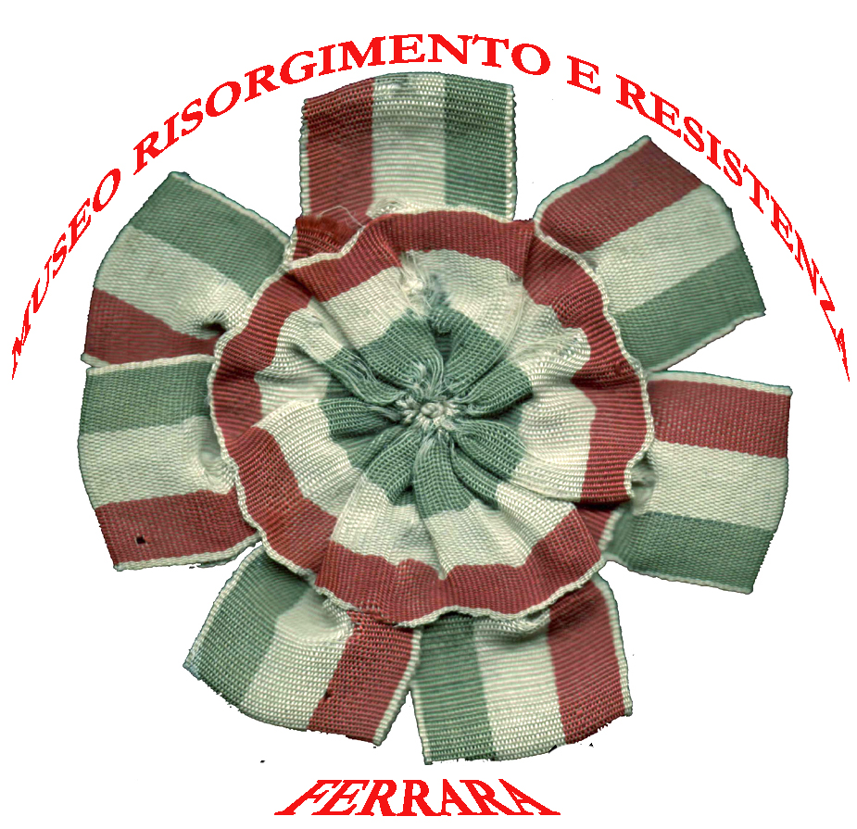

Museo del Risorgimento e della Resistenza
Ferrara

Sabato 24 marzo 2018, ore 11
Sala Mostre del Museo in Corso Ercole I d’Este 19

Inaugurazione della mostra storico – documentaria in tre sezioni

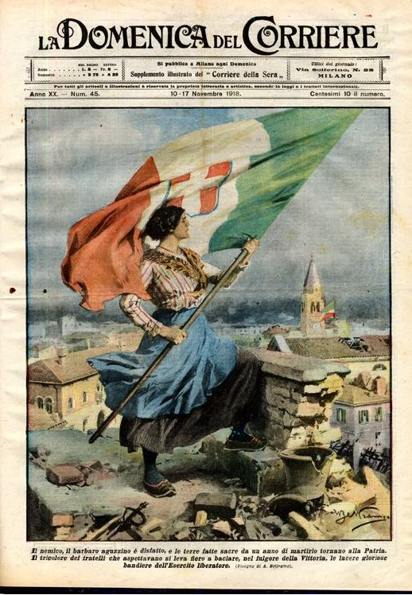

E Beltrame disegnò la Grande Guerra.
III sezione: 1918. Un anno di guerra
(Domenica del Corriere - Corriere della Sera - L’illustrazione italiana)

a cura di Gian Paolo Marchetti

e con un contributo storico-artistico di Elena Ferraresi

Continua, inoltre, l’esposizione delle terracotte dedicate alla Grande Guerra
dello scultore bolognese Stefano Paganelli

La mostra sarà visitabile da sabato 24 marzo 2018 a domenica 15 aprile 2018 dal martedì alla domenica dalle 9 e 30-13 e dalle 15 alle 18



Ferrara città patrimonio dell’umanità

